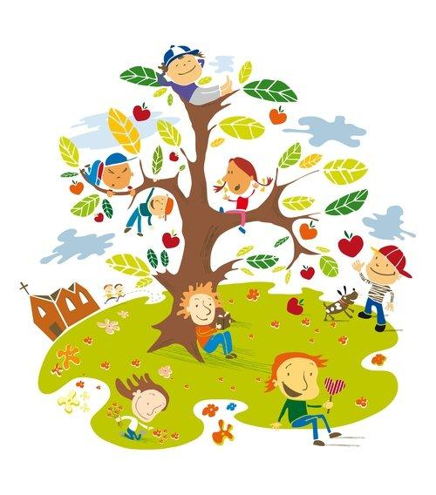

HØSTLØP

Jesus er glad for, og hjelper de, som vil hjelpe ham å fortelle andre i verden de gode nyheter om frelsen og den nye jord. Dette sammenligner han med å høste!

*Lukas 10,2: «Høsten er stor, med arbeiderne få. Be derfor høstens herre sende ut arbeidere for å høste inn grøden hans.»*